Технология 5 класс
Тестовая проверочная работа.
вариант №1
Ученик_________________5 «____»

№ | Вопрос | Ответ 1 | Ответ 2 | Ответ 3
1 | Пиломатериалами называются: | доска, брус, бревно | доска, горбыль, брус | доска, горбыль, бревно
2 | Вылет ножа из летка шерхебеля должен быть: | 5 мм | 1 – 3 мм | 0,1 – 0,3 мм
3 | 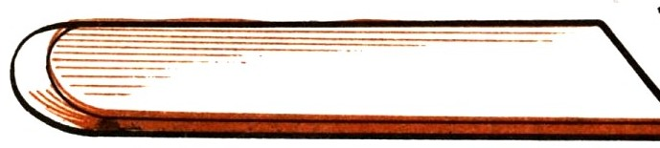Как называется, инструмент для строгания с такой формой лезвия ножа? | рубанок | фуганок | шерхебель
4 | Пиломатериалы имеют следующие элементы. | пласть, торец, кромка, ребро | пласть, торец, вершина, | кромка, брус горбыль, ребро,
5 | К хвойным породам древесины относятся: | сосна, пихта, дуб | сосна, осина, берёза | сосна, кедр, ель

Технология 5 класс

Тестовая проверочная работа.
вариант №2
Ученик_________________5 «____»

№ | Вопрос | Ответ 1 | Ответ 2 | Ответ 3
1 | 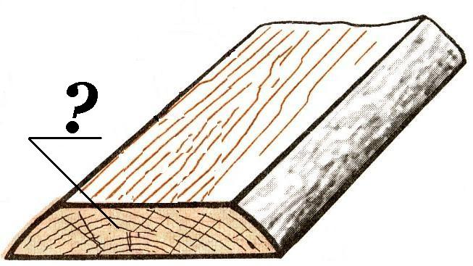  Как называется  этот элемент доски? | кромка | торец | пласть
2 | Вылет ножа из летка рубанка должен быть: | 1 – 3 мм | 5 мм | 0,1 – 0,3 мм
3 | Рубанок и шерхебель отличаются: | размером колодки и формой ручки | размером колодки и формой ножа | формой ножа и формой ручки
4 | Пиломатериалами называются: | доска, горбыль, бревно | доска, брус, бревно | доска, горбыль, брус
5 | К лиственным породам древесины относятся: | берёза, пихта, дуб | дуб, осина, берёза | берёза, кедр, ель

